**小程序体验与设计文献调研总结**

# 系统体验

总体体验感受：

1. 商城的大部分功能基本相似，首页上有些栏目不同。
2. 通过后台管理系统可对前台显示的部分内容做调整，比如轮播图广告，是否显示或者推荐，订单状态改变等。
3. 前后台交互主要是通过前台向数据库上传一些用户订单等信息，后台通过调用数据库进行查询管理等操作，后台通过操作改变数据库中相应字段，前台通过请求数据库的数据进行相应改变。
4. 部分系统前后台有点问题，比如后台有可以操作的功能，在前台没有看到相应的内容。
5. 部分功能设计上不够完善，有些细节没有考虑到。

## 萤火科技 / 萤火小程序商城



1. 前台：
2. 首页：

* 搜索框（点击进入搜索页）
* 轮播图（广告或者商品）
* 新品推荐（图片，标题，价格）
* 猜您喜欢（图片，标题，价格）

1. 分类
2. 购物车（数量调整，删除，结算）
3. 我的：

* 订单（全部订单，待付款，待收货，待评价）
* 收货地址（添加地址）
* 我的帮助

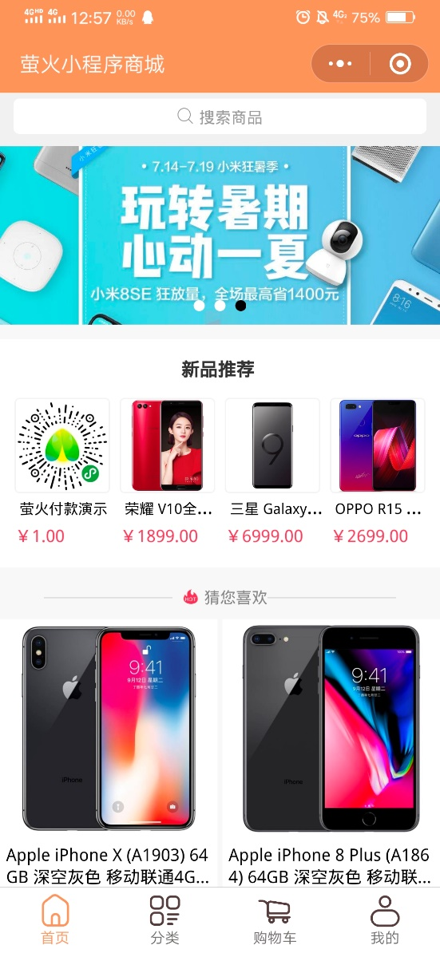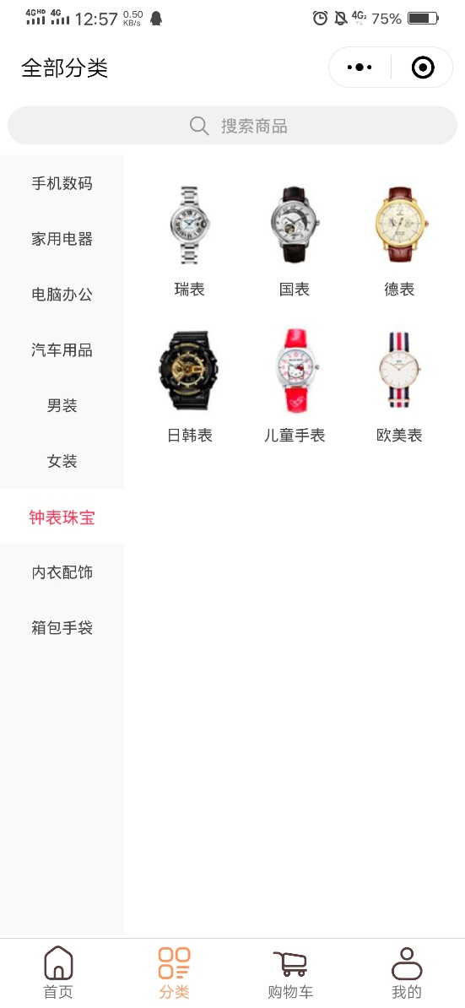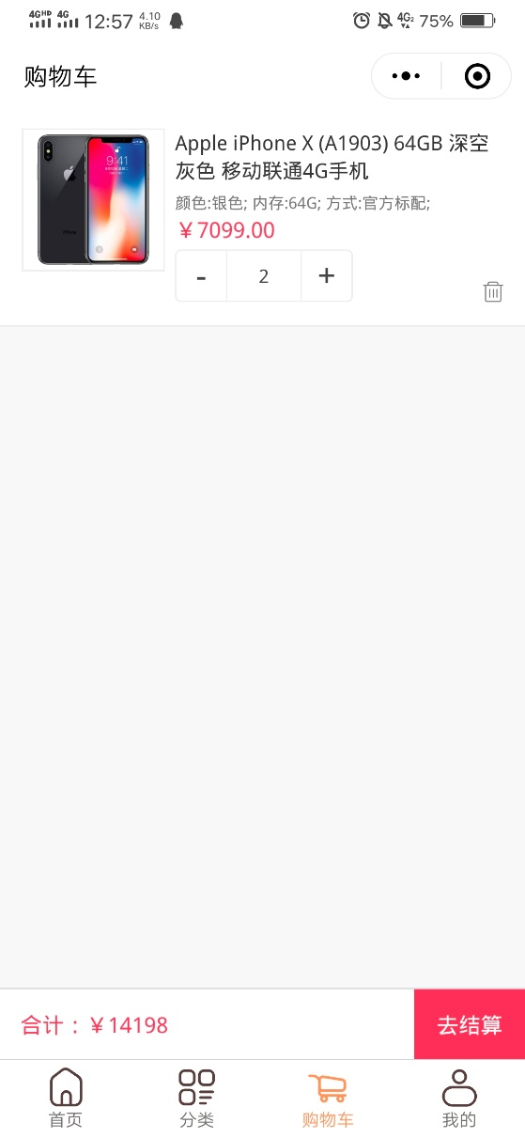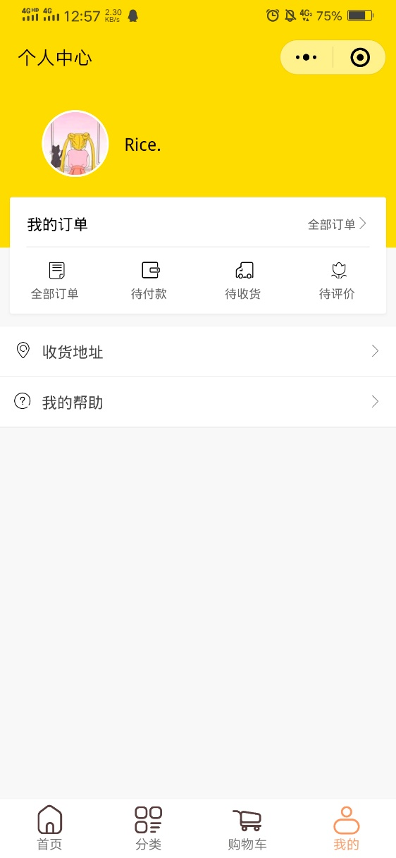

体验测试：

搜索框搜索，会显示最近搜索的词，以及可以删除最近搜索词，但是跳转到搜索结果页面是搜索框不再显示搜索词，这一点用户体验不好。

进入商品详情，可以看到商品信息，以及商品规格选择，比较像京东购物的体验，比较人性化的是有个悬浮的导肮，可以快速进入某个页面。

加入购物车提交，添加地址时会检测手机号长度和规格，减少无效信息，提交订单直接调用微信支付，关闭支付窗口，订单进入未付款界面。

其他缺点：没有商品收藏的功能；没有商品评论区。

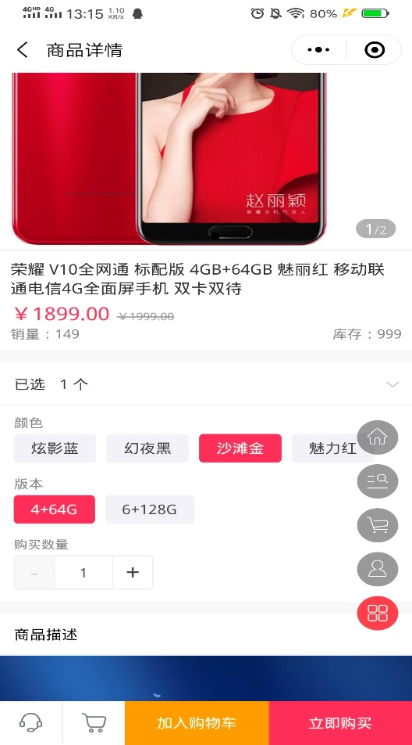  
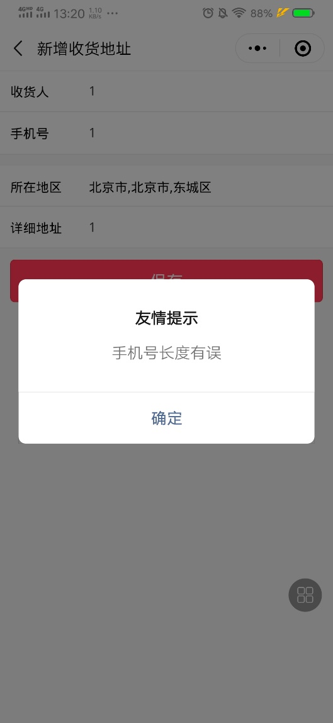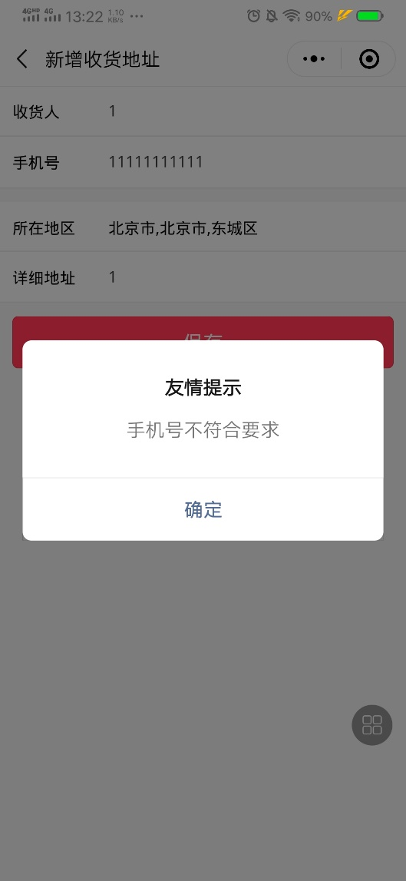

1. 后台

后台地址：（商业版）<https://demo.yiovo.com/>

文章管理没有在前台看到对应的展示。

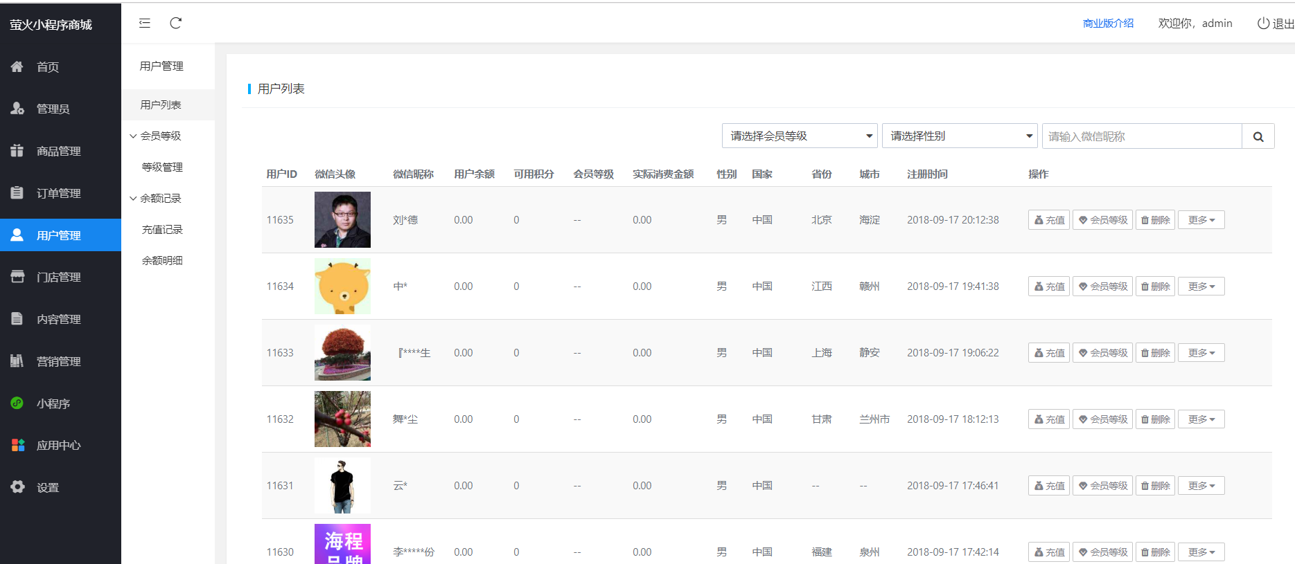

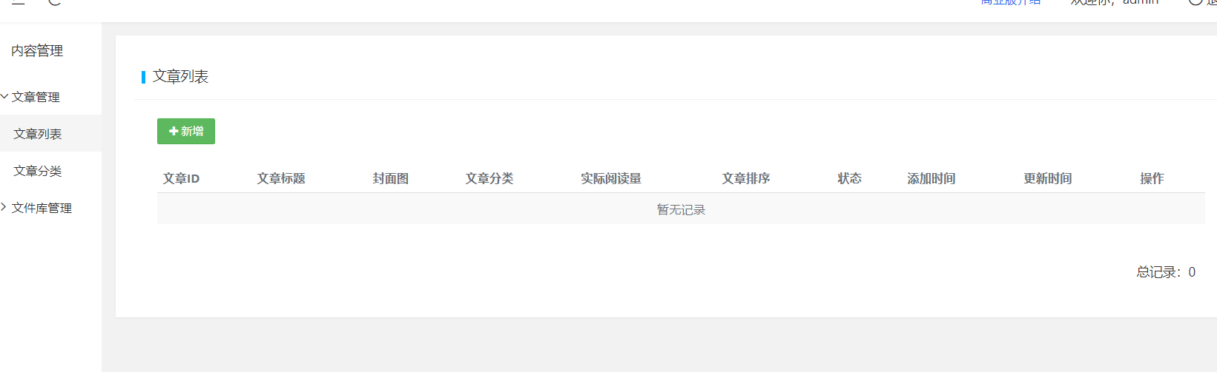

## 微同科技 / 微同商城



前台：

1. 首页：

* 搜索
* 轮播图（仅图片无链接）
* 附近门店
* 热门类别
* 品牌制造商（图片，品牌制造商标题，最低价格）
* 新品首发（图片，标题，价格）
* 人气推荐（图片，标题，价格）

1. 分类
2. 购物车（商品信息编辑，猜你喜欢）
3. 我的：

* 账户信息（余额，积分，所有订单）
* 我的订单（待付款，待收货，待评价）
* 秒杀
* 收藏
* 足迹
* 地址
* 意见反馈
* 联系客服

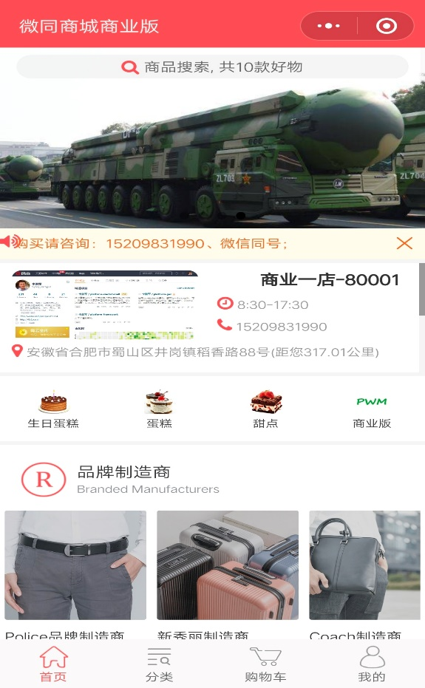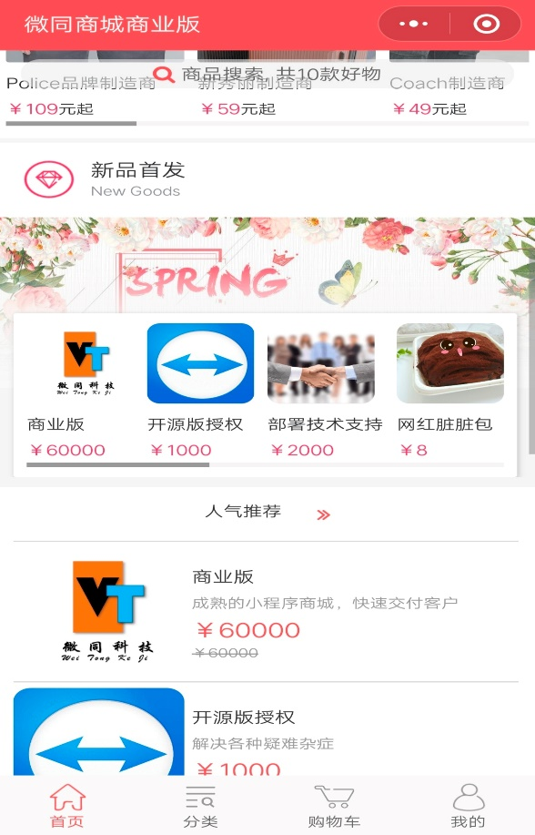 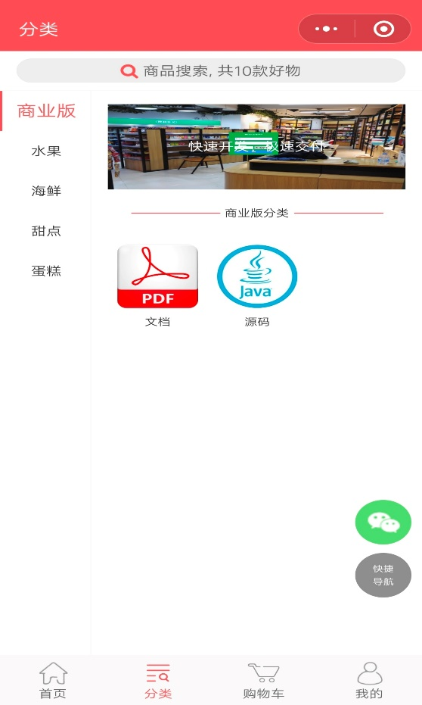 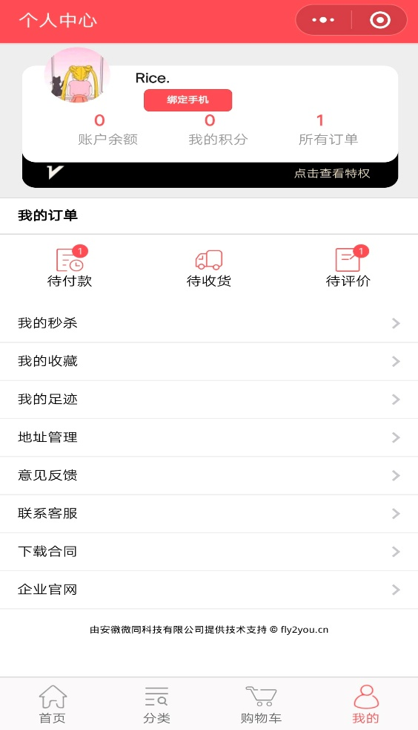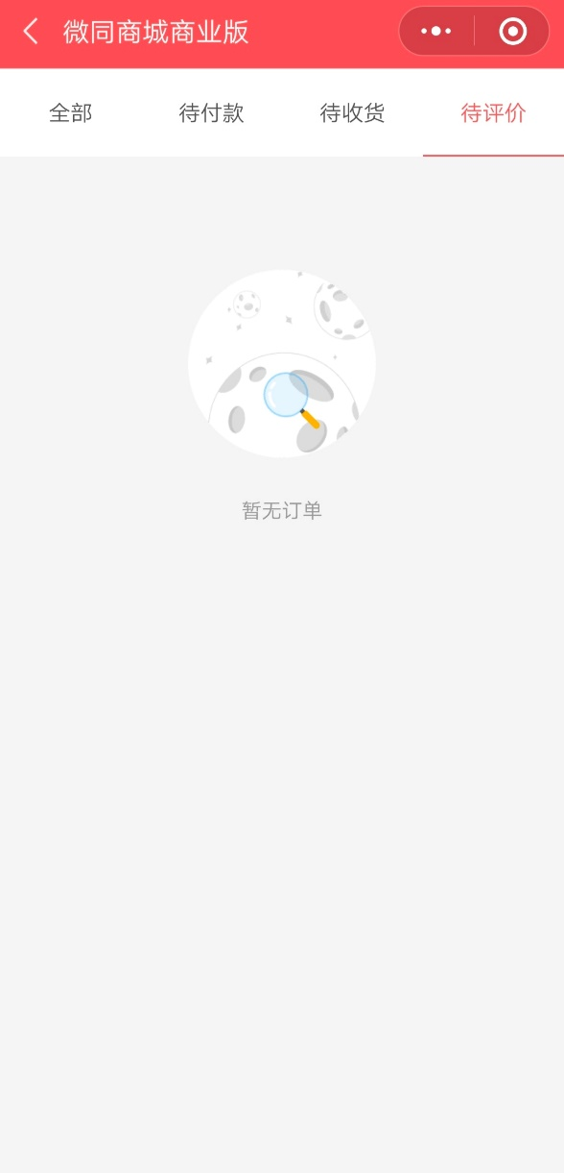 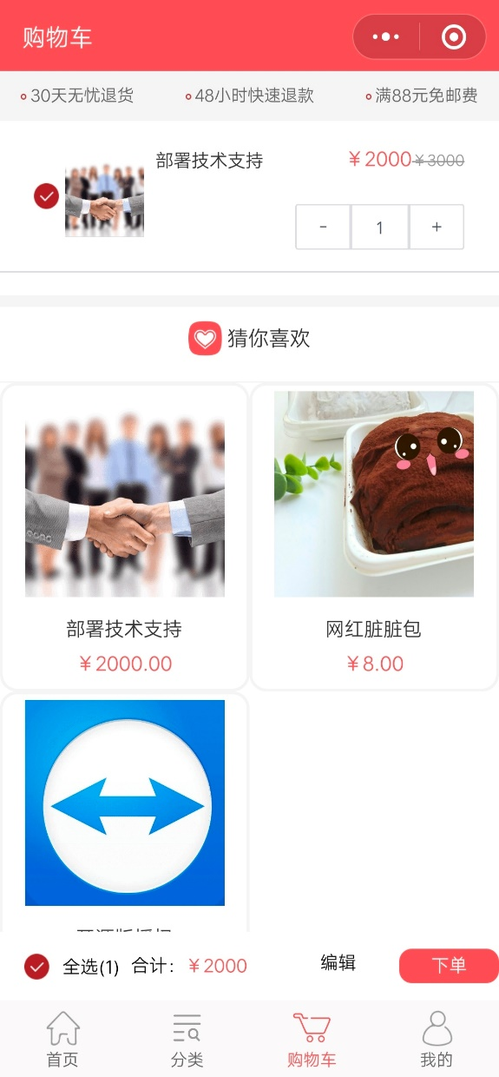

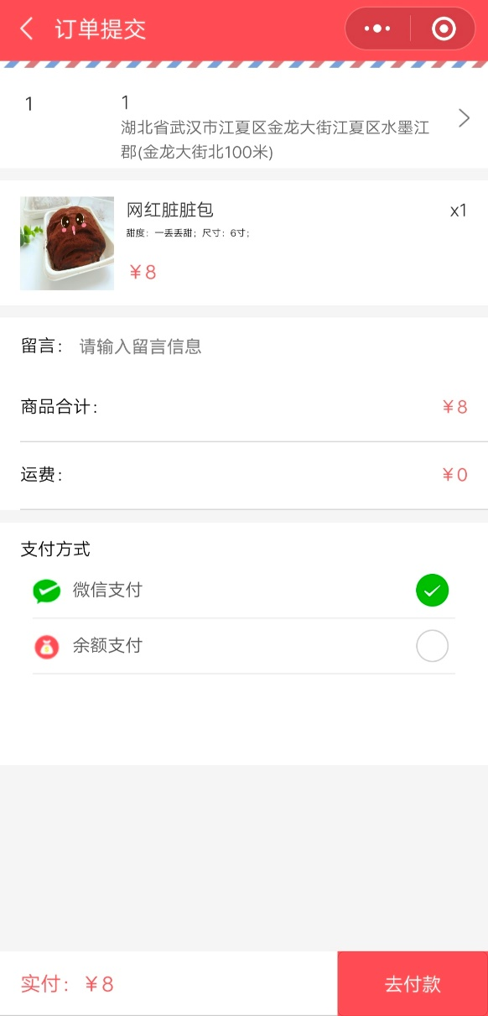 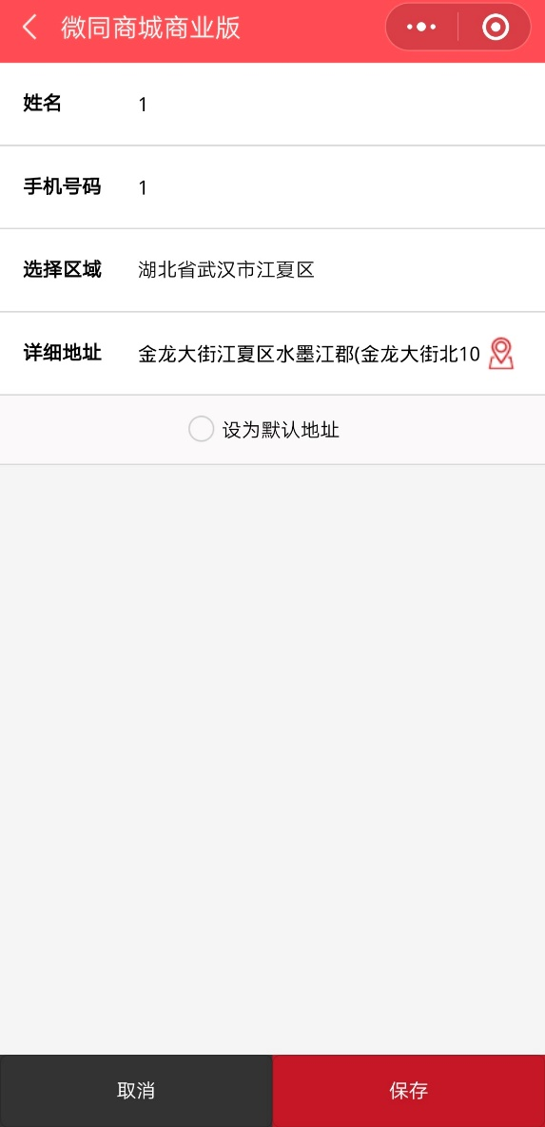

体验测试：

搜索框悬浮，但是样式没有设计好，影响阅读，有些功能没有完善，搜索没有结果。与上个小程序相比，“我的”功能更多，可以收藏商品，在购物车下方会显示推荐商品。

问题：没有商品评论区，收获地址没有手机号检测，显示有待评价，实际没有订单。

## 亚米商城



前台：

1. 首页：

* 搜索
* 轮播图（链接到商品）
* 新品推荐（跳转：图片，标题，价格）
* 限时特惠（跳转：图片，标题，价格）
* 秒杀专场（跳转：图片，标题，时间，原价格，现价格，购买按钮）
* 领优惠券
* 每日上新（图片，标题，价格）
* 商城热卖（图片，标题，价格，购买按钮）
* 更多宝贝（图片，标题，价格，购买按钮）

1. 分类
2. 购物车（商品信息，数量调整，全选，删除，结算）
3. 我的：

* 我的订单（全部，待支付，待发货，待收货，已完成，退款/售后）
* 分销中心
* 领券中心
* 我的优惠券
* 收货地址
* 我的收藏

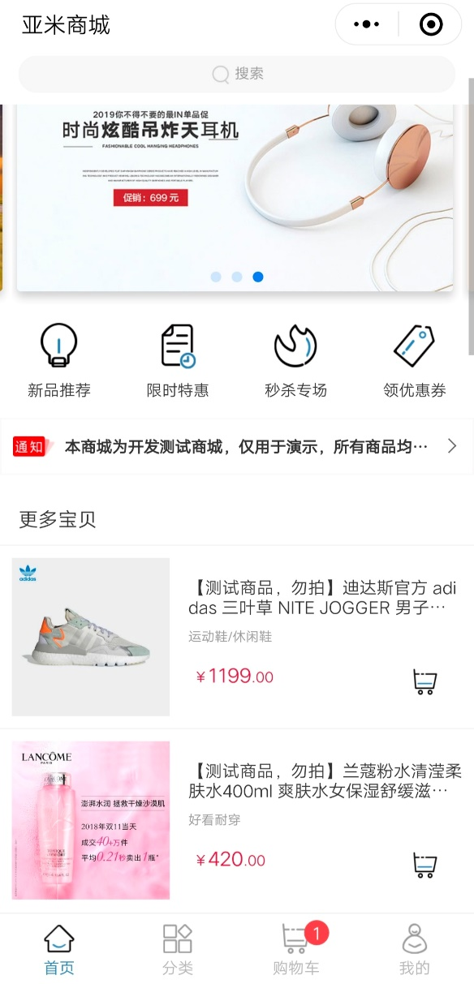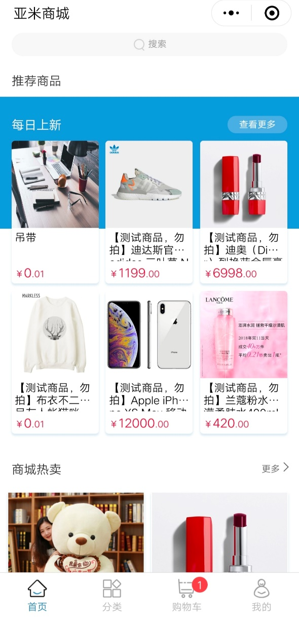 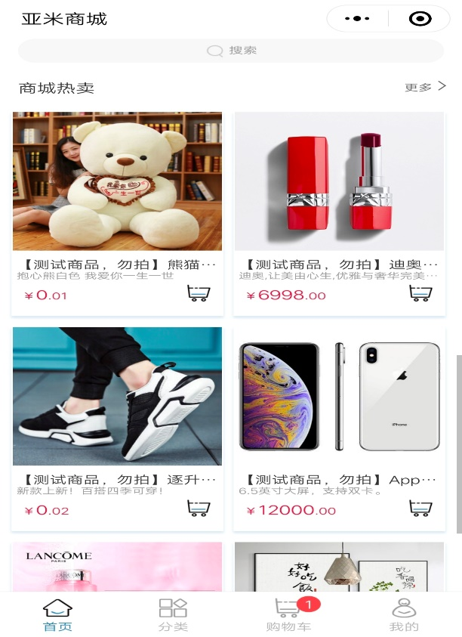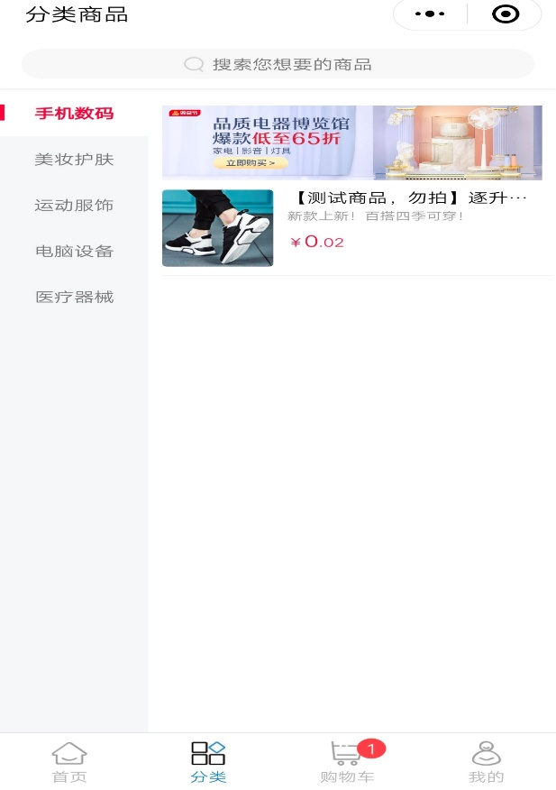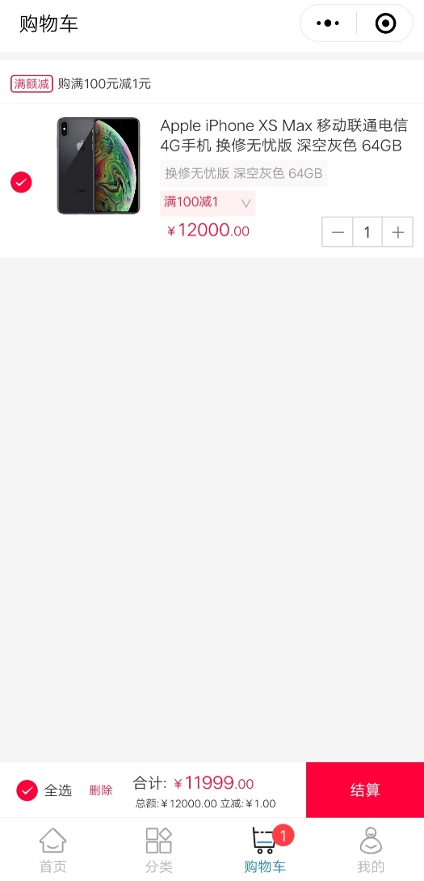 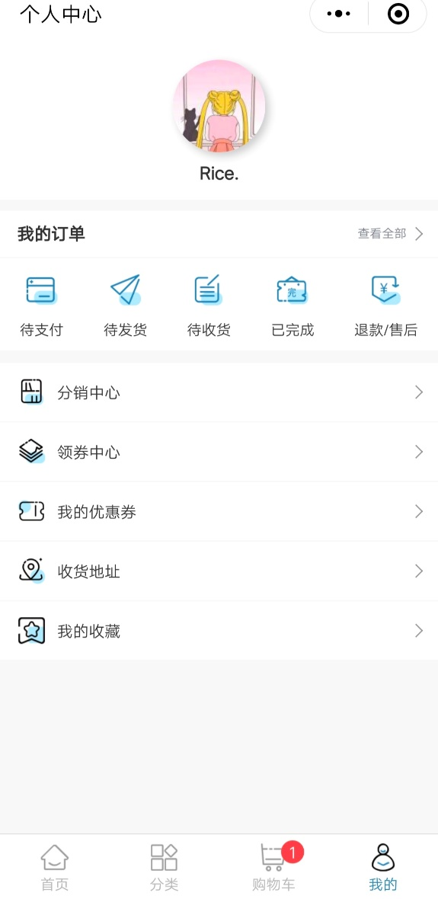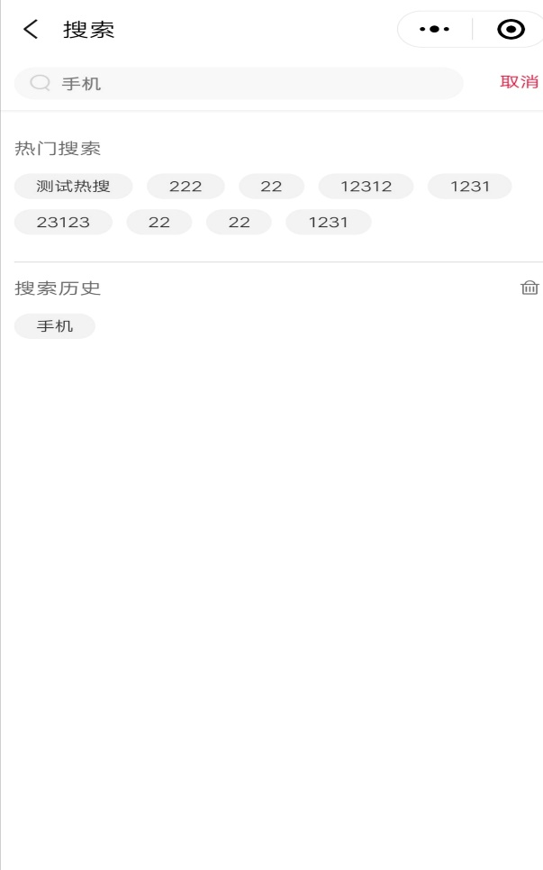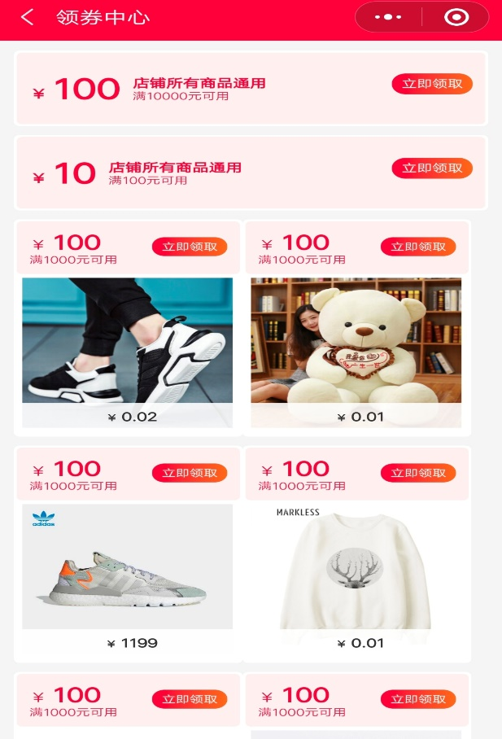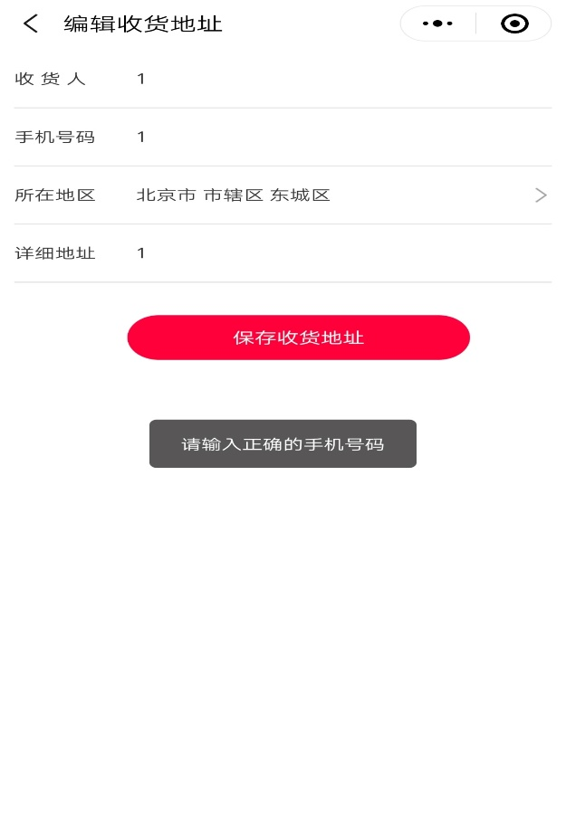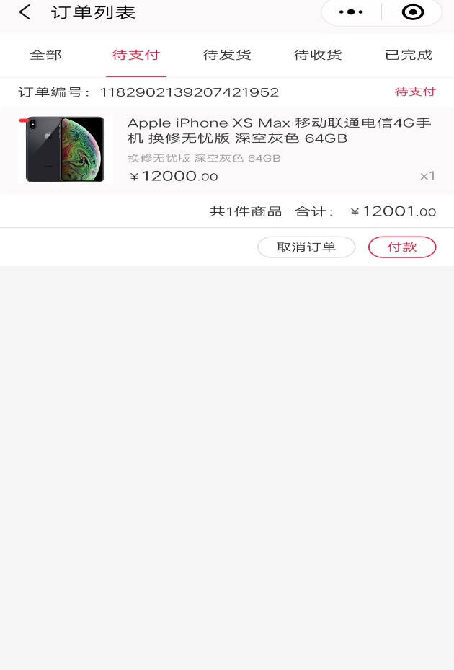

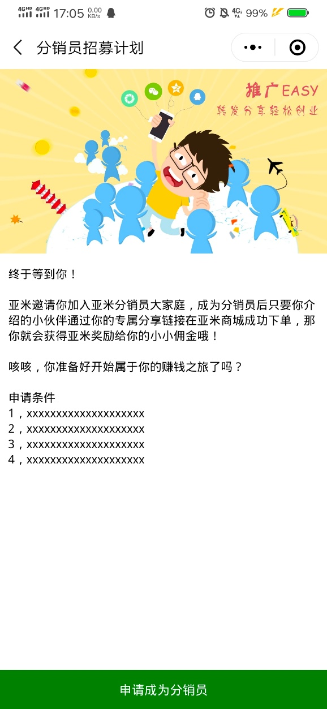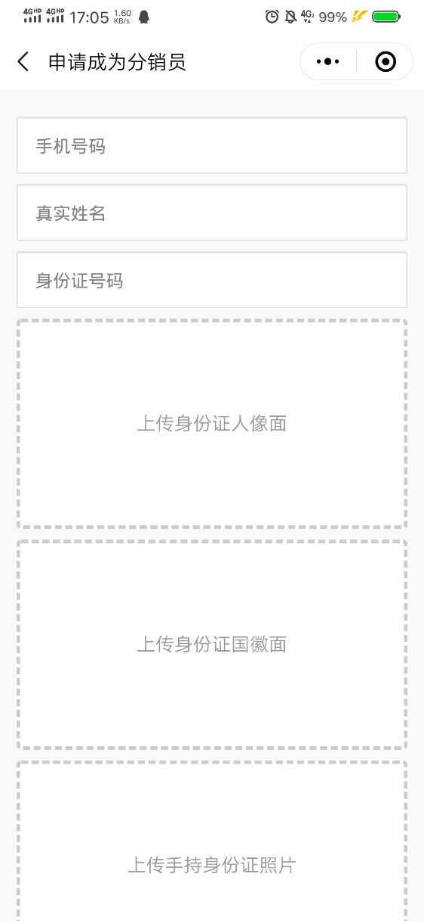

体验：这个商城和上两个相比比较完整，能够收藏商品，也有评论区，在使用感受上更好。有分销中心，用户可以分享商品给他人，赚取佣金，类似于淘宝客。

后台：

Mall4j专业版演示：

后台：<http://mall4j-admin.gz-yami.com/#/login>

账号：test01密码:123456

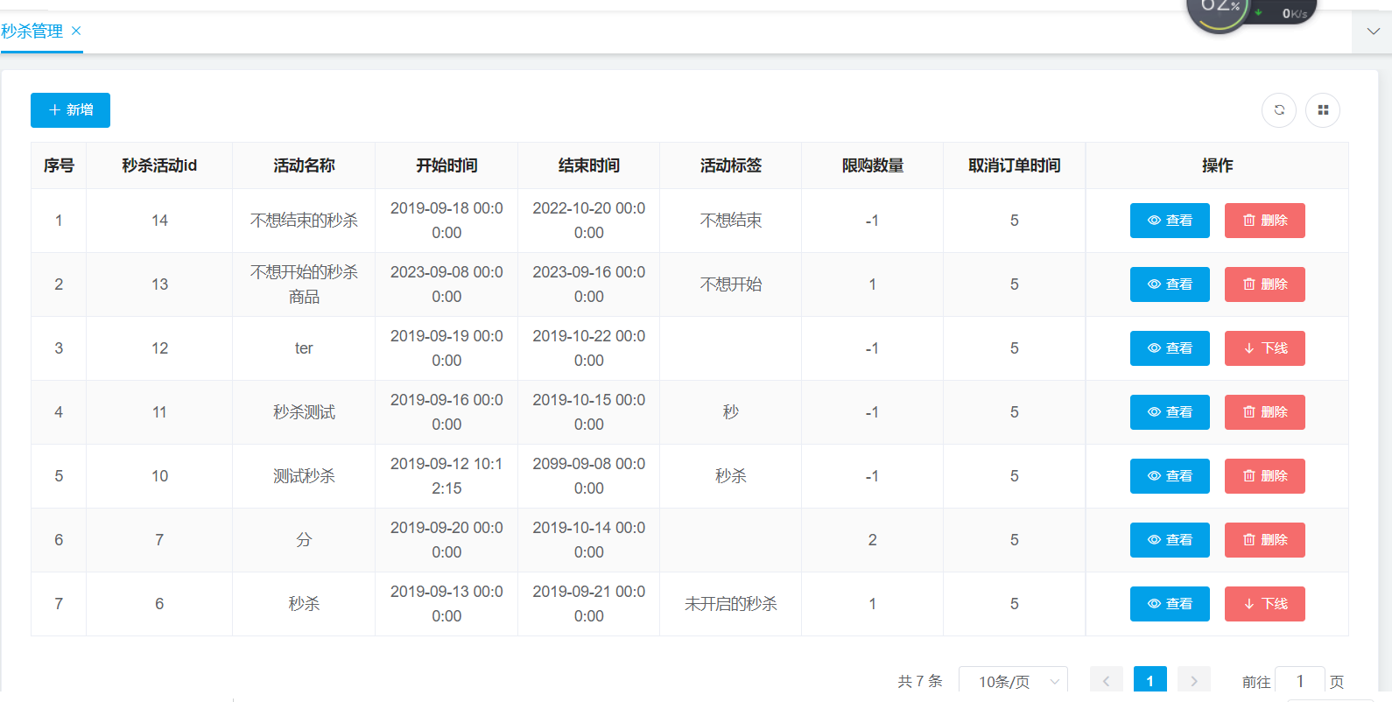

## Crmeb输入图片说明

后台：

http://demo25.crmeb.net 账号：demo 密码：crmeb.com

# 文献调研

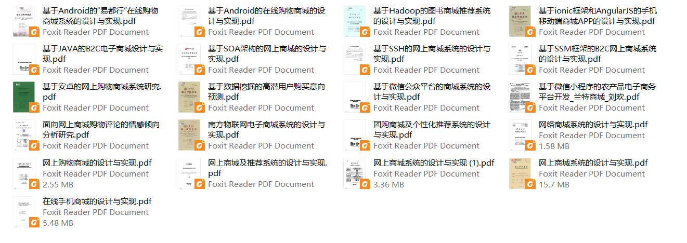

看了一些商城类相关的论文，主要是看文章结构以及主要设计思路。

文章结构基本为

1. 引言
2. 相关技术介绍
3. 需求分析
4. 系统设计
5. 系统功能实现
6. 系统测试
7. 总结

设计思路主要是实现商城基本的一些功能需求，比如首页的一些展示，商品分类，商品详情，订单，个人中心等。通过分析用户需求确定商城功能模块，后台与前台信息交互，设计数据库等等。

# 学习总结：

商城类设计在满足基本商城功能，比如商品展示，订单，个人中心等，应该考虑逻辑性，让用户购买过程更方便顺畅。根据商城的商品特色确定适合的栏目，营销栏目不是越多越好，适合才最重要，合适的栏目可以增强商品曝光和良好的用户体验。